Лабораторна робота №10
Обробка параметризованих контейнерів
Мета:
- Розширення функціональності параметризованих класів
Вимоги:
- Розробити параметризовані методи для обробки колекцій об’єктів згідно прикладної задачі.
- Продемонтсрувати розроблену функціональність (створення, управління та обробку власних контейнерів) в діалоговому та автоматичному режимах.
- Автоматичний режим виконання програм задається параметром командного рядка -auto. Наприклад java ClassName -auto.
- В автоматичному режимі діалог з користоувачем відсутній, необхідні данні генеруються, або зчитуються з файлу.
Розробник:
Інформація про розробника:
Кущ О.Е.
КІТ-118г
варіант №9
ОПИС ПРОГРАМИ
В минулій лабораторній роботі до класу ListLink додав одне поле
“private Date birthday”

Клас Main.java

Заповнює данними список, та відповідає за режими(діалоговий, автоматичний).
package ua.khpi.oop.kushch10;
import ua.khpi.oop.kushch09.Human;
import ua.khpi.oop.kushch09.ListLink;
import java.text.ParseException;
import java.text.SimpleDateFormat;
public class Main {
public static void main(String[] args) throws ParseException {
ListLink<Human> humans = new ListLink<>();
SimpleDateFormat simpleDateFormat = new SimpleDateFormat("dd-MM-yyyy");
humans.add(new Human("Danya", 21, simpleDateFormat.parse("06-06-1999"), true));
humans.add(new Human("Dasha", 20, simpleDateFormat.parse("26-10-2000"), false));
humans.add(new Human("Misha", 39, simpleDateFormat.parse("13-03-1981"), true));
humans.add(new Human("Sasha", 19, simpleDateFormat.parse("15-06-2001"), true));
ConsoleUI consoleUI = new ConsoleUI();
if (args.length > 0 && args[0].equals("-auto")) {
consoleUI.autoMode(humans);
} else {
consoleUI.dialogMode(humans);
}
}
}

Клас ConsoleUI.java
Відповідає за режими: діалоговий та автоматичний. У діалоговому зчитаує інформацію з консолі і виконує сортування списку.
package ua.khpi.oop.kushch10;
import ua.khpi.oop.kushch09.Human;
import ua.khpi.oop.kushch09.ListLink;
import java.util.Comparator;
import java.util.List;
import java.util.Scanner;
public class ConsoleUI {
private static Comparator<Human> NAME_COMPARATOR = Comparator.comparing(Human::getName);
private static Comparator<Human> AGE_COMPARATOR = Comparator.comparing(Human::getAge);
private static Comparator<Human> BIRTHDAY_COMPARATOR = Comparator.comparing(Human::getBirthday);
private Sort<Human> sort;
public void dialogMode(ListLink<Human> humans) {
int command = 0;
while (command != 9) {
System.out.println("List:");
for (Human h : humans) {
System.out.println(h.toString());
}
System.out.println("Sorting by:\n\t1. Name\n\t2. Age\n\t3. Birthday date\nPress '9' to exit.");
Scanner in = new Scanner(System.in);
System.out.print("Enter key: ");
command = in.nextInt();
switch (command) {
case 1:
sort = new Sort<>(NAME_COMPARATOR);
humans = sort.sort(humans);
break;
case 2:
sort = new Sort<>(AGE_COMPARATOR);
humans = sort.sort(humans);
break;
case 3:
sort = new Sort<>(BIRTHDAY_COMPARATOR);
humans = sort.sort(humans);
break;
case 9:
break;
default:
System.out.println("Key not found");
break;
}
}
}
public void autoMode(ListLink<Human> humans) {
System.out.println("List:");
for(Human h : humans){
System.out.println(h.toString());
}
System.out.println("\nSorted");
sort = new Sort<>(NAME_COMPARATOR);
humans = sort.sort(humans);
for(Human h : humans){
System.out.println(h.toString());
}
}
}
Клас Sort.java

Виконує сортування списку, використовує алгоритм сортування бульбашками.
package ua.khpi.oop.kushch10;
import ua.khpi.oop.kushch09.ListLink;
import java.util.Comparator;
public class Sort<T> {
Comparator<T> comparator;
public Sort(Comparator<T> comparator) {
this.comparator = comparator;
}
public void setComparator(Comparator<T> comparator) {
this.comparator = comparator;
}
public ListLink<T> sort(ListLink<T> list) {
for (int i = 1; i <= list.size(); i++) {
ListLink<T> temp = list;
ListLink<T> previous = temp;
int j = 1;
while(temp.getT() != null && temp.getNext().getT() != null){
ListLink<T> first = temp;
ListLink<T> second = temp.getNext();
if (comparator.compare(first.getT(), second.getT()) > 0) {
if(j == 1){
first.setNext(second.getNext());
second.setNext(first);
temp = second;
list = second;
} else {
previous.setNext(second);
first.setNext(second.getNext());
second.setNext(first);
}
}
previous = temp;
temp = temp.getNext();
j++;
}
}
return list;
}
}
Результат програми
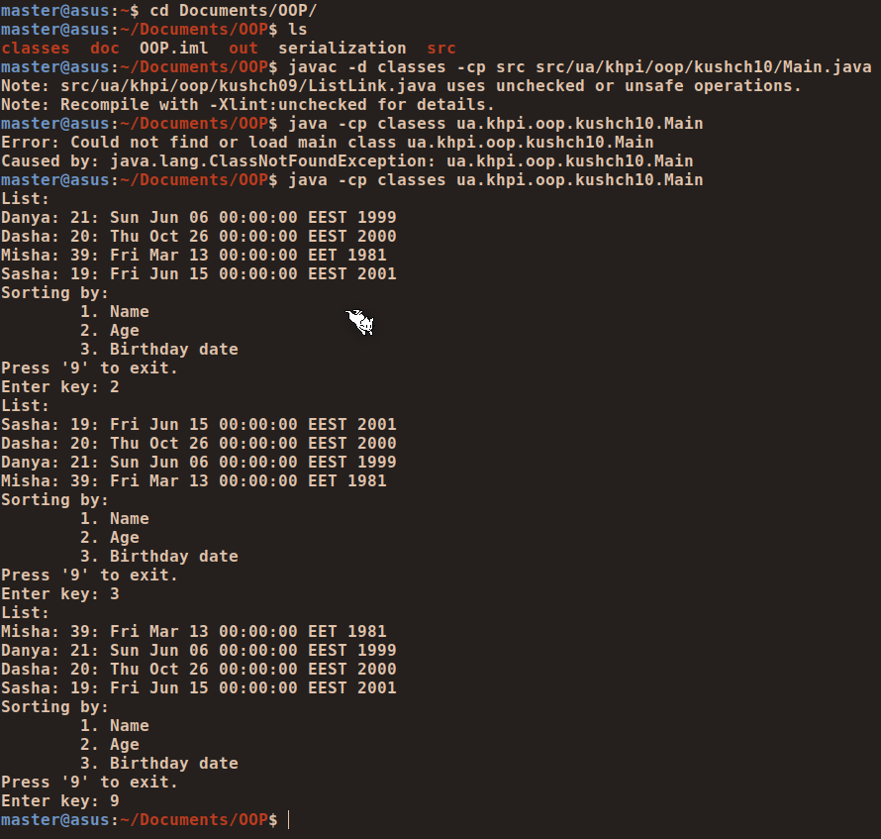
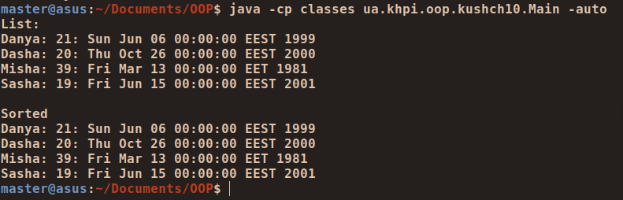

ВИСНОВКИ
Під час виконання даної лабораторної роботи я набув навичок сортування односпрямованого списка, познайомився з класом Comparator. Ознайомився з компіляцією джава через термінал.

